# p2p金融借贷平台开发手册

### 项目的简介

p2p （互联网金融点对点借贷平台）

P2P是英文peer to peer lending（或peer-to-peer）的缩写，意即个人对个人（伙伴对伙伴）。又称点对点网络借款，是一种将小额资金聚集起来借贷给有资金需求人群的一种小额借贷模式。属于互联网金融（ITFIN）产品的一种。属于小额借贷，借助互联网、移动互联网技术的网络信贷平台及相关理财行为、金融服务。

一款兼容pc、平板、手机三端的针对中型P2P互联网运营平台的整体解决方案。平台涵盖了流行P2P平台的各种标的和金融资金流转模式，配合丰富的客户综合管理系统和完善的报表系统，能够快速的为您定制打造专业的、可持续增长的P2P平台。借款人通过提交个人资料，贷到需要的金额，按时还款并支付相应的利息费用；投资人把钱投给有资金需求的借款人，并收到借款人支付的本金和利息；本平台就是提供借款人和投资人参与借款和投资的中间平台。

### 平台的主要功能

**2-1. 平台的用户角色**

借款人

投资人

p2p平台（平台的经营和运维方）

**2-2. 平台的操作流程**

借款人注册》借款人提交借款申请》借款人提交抵押和证件资料》p2p运营方审核借款人资料》审核通过后标的信息就显示在平台》投资人注册》投资人充值》投资标的》标的投满后平台再次审核》审核通过就放款到借款人》借款人提现》借款期限到了后就要充值还款》投资人就连本带利收到还款》单个标的的流程结束

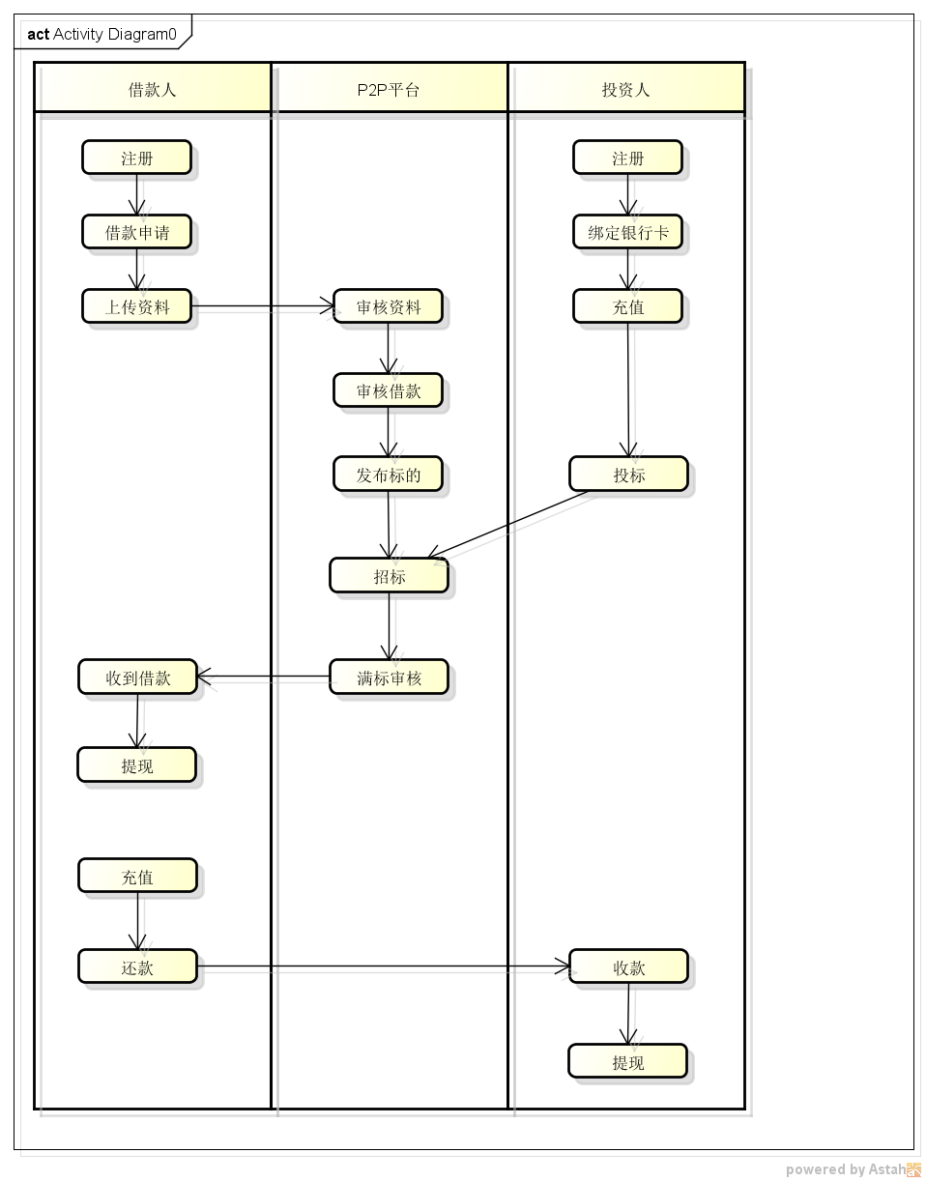

### 公司项目的开发流程

需求调研》可行性分析报表》策划方案书》项目原型稿绘制》UI设计（界面效果图）》**前端工程师（高度还原项目效果图）**》后端开发工程师（提供API获取数据）》项目测试工程师》项目上线发布》项目交付》项目维护阶段

### 项目技术选型

**4-1. 前端的技术选型**

html5/css3/javascript/jquery/ajax/jqueryTemplate/bootstrap/fontawsome/echarts/bootstrapValidator/less/sass/gulp/svn/JqueryPagination

**4-2. 后端的技术选型**

php+mysql

**4-3. 开发工具的使用**

vs Code/webstorm/hbuilder/phpStudy/navicat

### 搭建项目的开发环境

**5-1. 项目目录的创建**

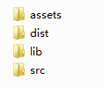

src 源文件

lib 第三方的库或者框架文件

dist 输出的目标文件

assets 静态资源，或者static

**5-2. 文件的规划**

package.json 项目包的描述文件

gulpfile.js gulp的任务配置文件

index.php 项目的首页

invest.php 投资页面

borrow.php 借款页面

personal.php 个人中心

help.php 新手指南

about.php 关于我们

login.php 用户登录

register.php 用户注册

**5-3. 库、资源、插件的下载**

<http://www.jq22.com> 下载jquery插件

<http://echarts.baidu.com> 下载echarts报表

<https://github.com> 下载bootstrapValidator表单验证插件

**5-4. SVN服务器的仓库的创建**

VisualSVN Server Manager 服务器管理

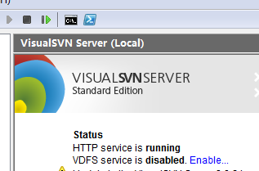

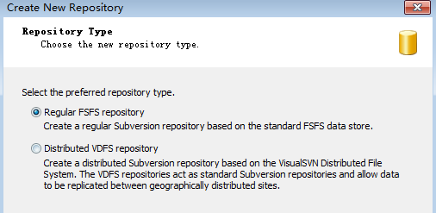

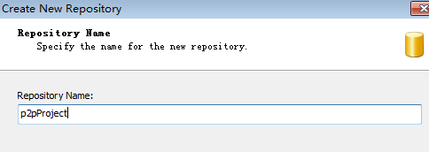

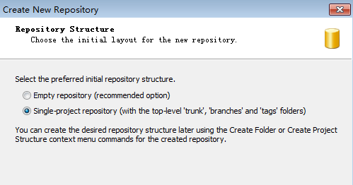

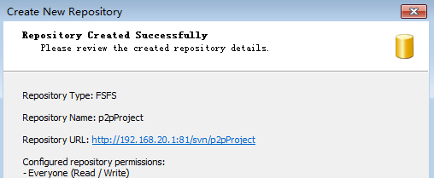

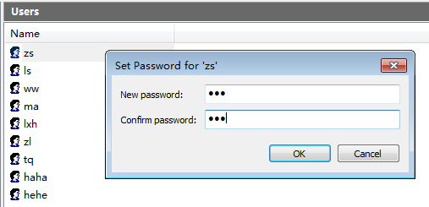

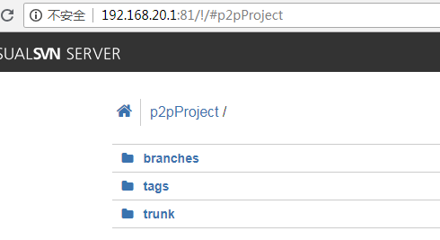

提供给开发组人员的信息：（上班中收到项目经理发的邮件）

仓库地址：<http://192.168.20.1:81/svn/project/>

用户账号：zs

登录密码：123

1. 克隆项目到本地

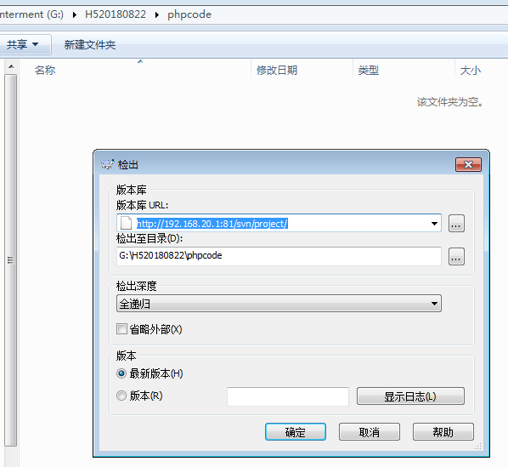

1. 把gulpfile.js和package.json文件放到项目的truck目录下，安装依赖 cnpm i

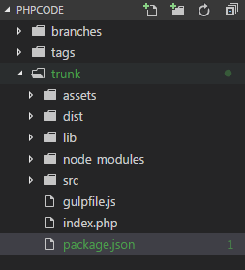

1. 把项目的初始化环境提交到服务器上面

**一定记住把node_modules添加到忽略列表**



 